第二章 通信信源模型和M/M/1排队系统－习题答案
2-1 验证性质2-4，并且说明性质2-1和性质2-4一致。
解：两个独立的Poisson过程，参数为 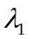和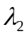。根据定理2－2，两个Poisson过程的到达间隔为参数和的负指数分布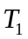,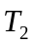。下面说明混合流的到达间隔，设参数的Poisson流为红球，参数为的Poisson流为黑球。
不妨设这个时刻到达为黑球，则下一个黑球的到达间隔为，而下一个红球到达间隔为的残余分布，由于间隔服从负指数分布，故此残余分布于原始分布一致。
所以，混合流的到达间隔服从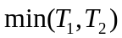,也就是参数为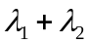的负指数分布。
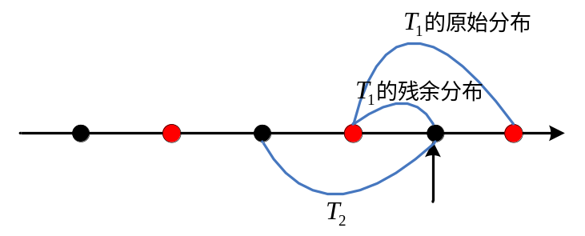
性质2－4的验证
（1）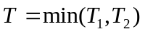是一个以为参数的负指数分布
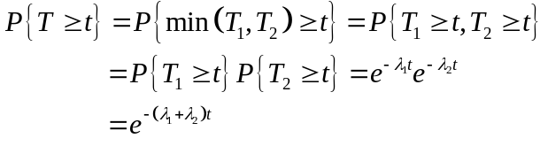
（3）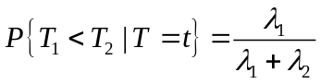
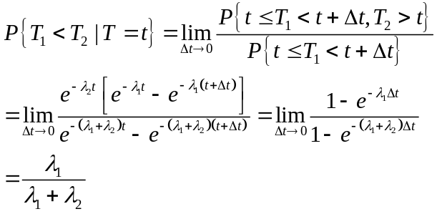

2-2 验证M/M/1的状态变化为一个生灭过程。
解：M/M/1排队系统在有顾客到达时，在时间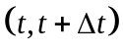内从状态k转移到k+1（k>=0）的概率为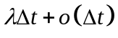，为状态的出生率；
当有顾客服务完毕离去时，在时间内从状态k转移到k-1（k>=1）的概率为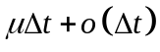，为状态的死亡率；
在时间内系统发生跳转的概率为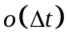；
在时间内系统停留在状态的概率为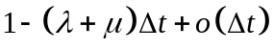；
故M/M/1排队系统的状态变化为生灭过程。

2-3 对于一个概率分布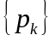，令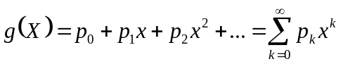 称为分布的母函数。 利用母函数求M/M/1队长的均值和方差。
解：对于M/M/1
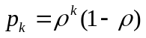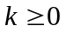
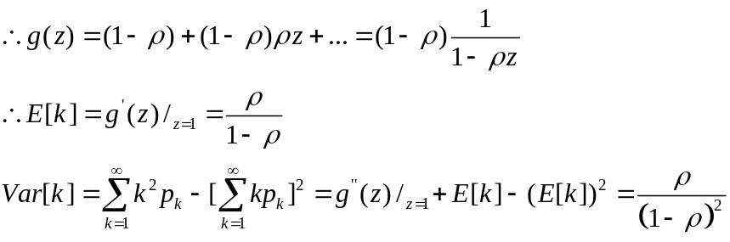

2-4 两个随机变量X,Y取非负整数值，并且相互独立，令Z=X+Y，证明：Z的母函数为X,Y母函数之积。根据这个性质重新证明性质2-1。
证：设X的分布为：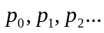，Y的分布为：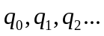
由于
所以 g(Z)=g(X)g(Y)

对于两个独立的Poisson流，取任意一个固定的间隔T，根据Poisson过程性质，到达k个呼叫的概率分别为：
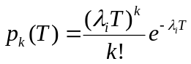 i=1,2 这两个分布独立
分布列的母函数分别为：
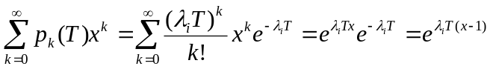
他们母函数之积为合并流分布列的母函数，而母函数之积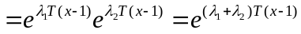
所以 合并流为参数的 Poisson过程。

2-5 如果一个连续分布满足无记忆特性，证明它就是负指数分布。
无记忆特性：对于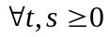，有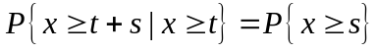
证明：
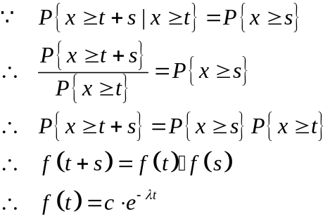
代入初始值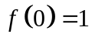，则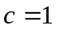，故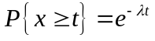
2-7 求k+1阶爱尔兰（Erlang）分布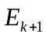的概率密度。
可以根据归纳法验证，的概率密度为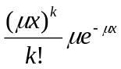 x>=0
证明：
利用两个随机变量的和的概率密度表达式：求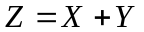的分布，当X和Y相互独立时，且边缘密度函数分别为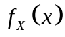和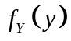，则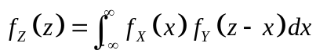。
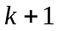阶Erlang分布是指个彼此独立的参数为的负指数分布的和。
用归纳法。
当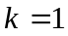时，需证2阶Erlang分布的概率密度为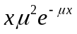
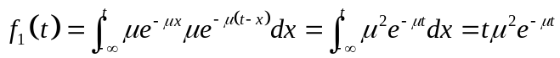
令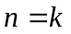时成立，即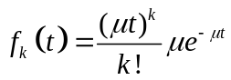
则当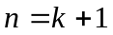时，
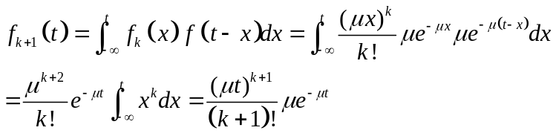
得证

